Muster GmbH
Erika Muster
Musterstr. 123
12345 Musterstadt

Musterstadt, 15.11.2018

Bewerbung als Werkzeugmechaniker

Sehr geehrte Frau Muster,
durch Ihre Annonce auf dem Internetportal XYZ bin ich darauf aufmerksam geworden, dass Sie zum 1. September 2018 eine Ausbildung zum Werkzeugmechaniker vergeben. Sowohl Ihr Auftreten als Unternehmen als auch mein langjähriger Wunsch, handwerklich zu arbeiten, haben mich darin bestärkt, mich für eine Ausbildung zu bewerben. Zurzeit besuche ich noch die 10. Klasse der Realschule XYZ, die ich dieses Jahr mit der Mittleren Reife abschließen werde.
Schon früh entdeckte ich meine Begabung und Faszination für handwerkliche und praktische Arbeiten. In meiner Familie bin ich dafür bekannt, neue Möbel in Rekordzeit aufzubauen und kaputte Gegenstände zu reparieren. Werkzeuge sind für mich demnach kein Fremdwort. Mein Interesse geht aber über das bloße Anfertigen hinaus: Ich möchte wissen, wie Werkzeuge hergestellt werden, wie industrielle Produktionsabläufe funktionieren und mein bisher erworbenes technisches Wissen vertiefen und erweitern.
In meiner Freizeit spiele ich Fußball im Verein XYZ und bin dort Spielführer. Hier habe ich gelernt, was es heißt, Verantwortung zu übernehmen und im Team zu arbeiten. Zusammen mit meinen bislang erworbenen technischen Fähigkeiten bin ich davon überzeugt, dass ich mich zu Ihrer vollsten Zufriedenheit in die Ausbildung und Ihr Unternehmen integrieren und meine Stärken gewinnbringend einsetzen kann.
Gerne überzeuge ich Sie auch in einem persönlichen Gespräch. Für Rückfragen stehe ich Ihnen jederzeit telefonisch oder per E-Mail zur Verfügung.
Mit freundlichen Grüßen

Lukas Kaiser

Unsere Empfehlung:

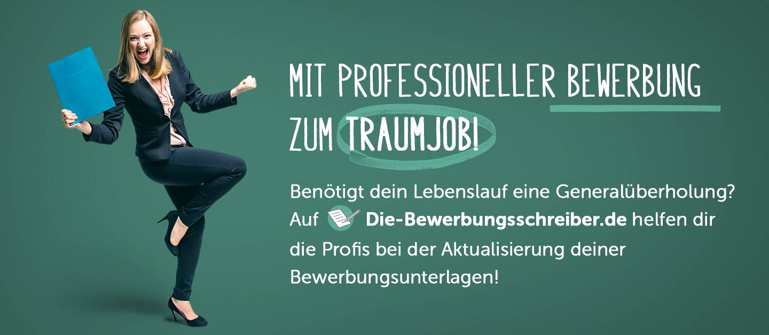

www.die-bewerbungsschreiber.de

